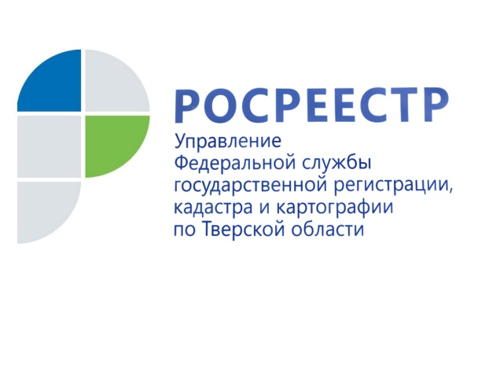 ПРЕСС-РЕЛИЗ

Через сайт Росреестра можно подать документы на регистрацию прав и кадастровый учёт одновременно
14 марта 2017 года - На сайте Федеральной службы государственной регистрации, кадастра и картографии (Росреестра) открыт доступ к сервисам получения услуг по кадастровому учёту, а также одновременной подачи заявления на регистрацию прав и государственный кадастровый учёт. Таким образом, в настоящее время на сайте Росреестра доступны сервисы для получения в электронном виде всех наиболее востребованных госуслуг Росреестра – регистрация прав, кадастровый учёт и получение сведений из Единого государственного реестра недвижимости в соответствии с Федеральным законом от 13.07.2015 №218-ФЗ «О государственной регистрации недвижимости».
Запуск сервисов по подаче документов на кадастровый учёт и регистрацию прав через Интернет позволяет гражданам и бизнесу напрямую обратиться в Росреестр за получением одной из наиболее востребованных услуг ведомства. Благодаря сервису заявители могут не терять время на визит в офис и не зависеть от действий чиновника.
Помимо возможности подать документы в электронном виде заявитель может получить госуслуги при личном обращении в офисы Федеральной кадастровой палаты или многофункциональные центры «Мои документы».
С 9 января 2017 года по 9 марта 2017 года Управлением Росреестра по Тверской области рассмотрено более 7 тыс. заявлений на кадастровый учёт и более 35 тыс. заявлений о государственной регистрации прав. За этот же период в соответствии с 218-ФЗ в тверском регионе выдано около 115,5 тыс. сведений из Единого государственного реестра недвижимости.

О Росреестре
Федеральная служба государственной регистрации, кадастра и картографии (Росреестр) является федеральным органом исполнительной власти, осуществляющим функции по государственной регистрации прав на недвижимое имущество и сделок с ним, по оказанию государственных услуг в сфере ведения государственного кадастра недвижимости, проведению государственного кадастрового учета недвижимого имущества, землеустройства, государственного мониторинга земель, навигационного обеспечения транспортного комплекса, а также функции по государственной кадастровой оценке, федеральному государственному надзору в области геодезии и картографии, государственному земельному надзору, надзору за деятельностью саморегулируемых организаций оценщиков, контролю деятельности саморегулируемых организаций арбитражных управляющих. Подведомственными учреждениями Росреестра являются ФГБУ «ФКП Росреестра» и ФГБУ «Центр геодезии, картографии и ИПД».

